Диплом. Курс «Таргетолог с нуля». Тюлюкова Дарья.

Взяла проект «Юниор» в г.Саранск.

<https://docs.google.com/document/d/1Lx1DHYAR0L7ZdJ_M1FsCuU1iv5Y0bgd8Vp_RJVREYXc/edit#>

«Юниор»-центр спортивного развития в городе Саранск, работающий в разных направлениях. (футбол, волейбол, чирлидинг для девочек)

Цель по стоимости заявки-120р за заявку на пробное занятие.

Цель-привлечение заявок с Инстаграмма и сообществ Вк (по 150 от каждой соц сети, сроки от месяца)

Конкретнее заказчика интересуют группы по теннису и волейболу, в которых наблюдается особый недобор детей.

Собственно, именно с этими направлениями мы и договорились работать.

1. Связалась с заказчиком, договорились о сотрудничестве.

<https://vk.com/juniorcenter>

<https://vk.com/junior_volleyball>

<https://vk.com/junior_tennis>

<https://www.facebook.com/Juniorcenter_srnsk-106958784994653>

<https://junior13.ru>

Сайт практически не проработан, так же нет возможности собирать заявки. По этой причине основная деятельность в виде привлечения новых клиентов, получение заявок на пробный урок и связь с данным проектом производится через сообщества в Вк и личный телефон самого владельца.

1. Мне предоставили права рекламодателя в нужных сообществах Вк + Фейсбук
2. Яндекс метрику проект не ведет, поэтому информации нет
3. Провела анализ целевых сообществ в Таргет Хантере

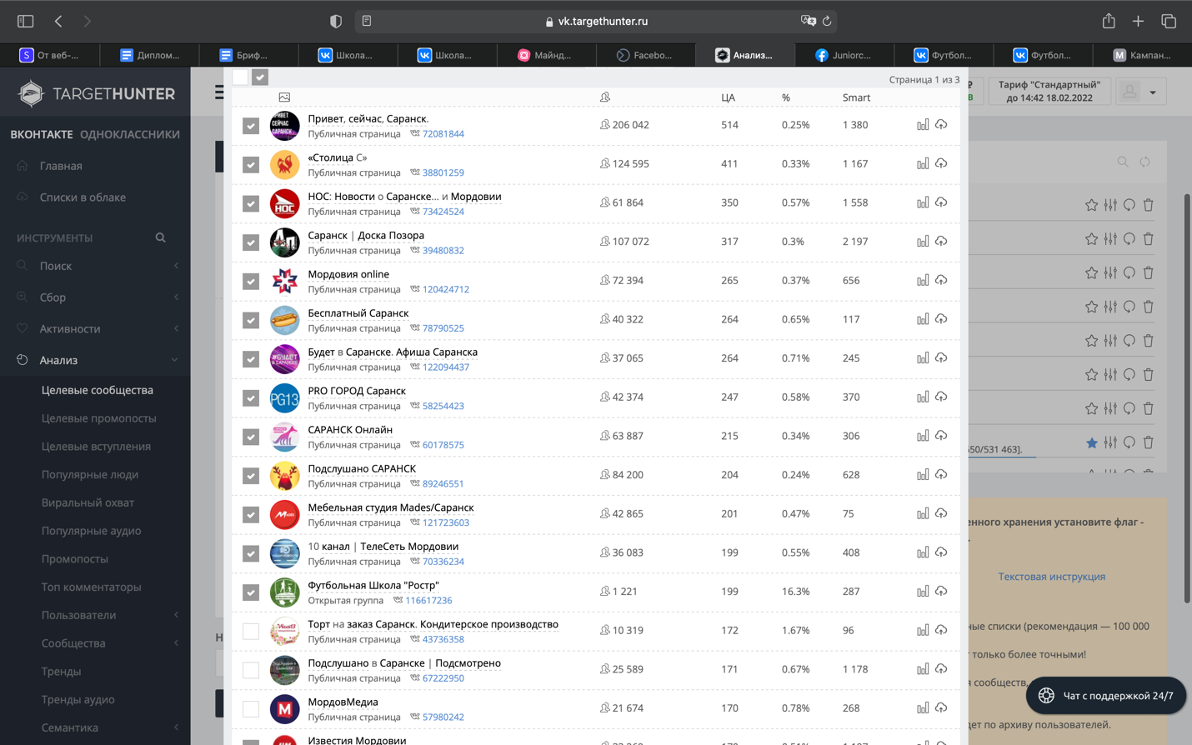

Проведен анализ данных сообществ (я анализировала сообщество конкурента, т.к. подписчиков у него в 2 раза больше, а гео с нашим бизнесом одно и сфера деятельности тоже).

На основе анализа можно сделать выводы, что самые популярные сообщества не по нашей конкретной тематике (детские спортивные кружки), а в принципе про жизнь города (город маленький, население не большое)

Соответственно настраивать рекламу мы будем на самые популярные сообщества про город, но не забывая просто основные настройки (возраст и пол).

1. Составила интеллект-карты для всех рекламных кабинетов:

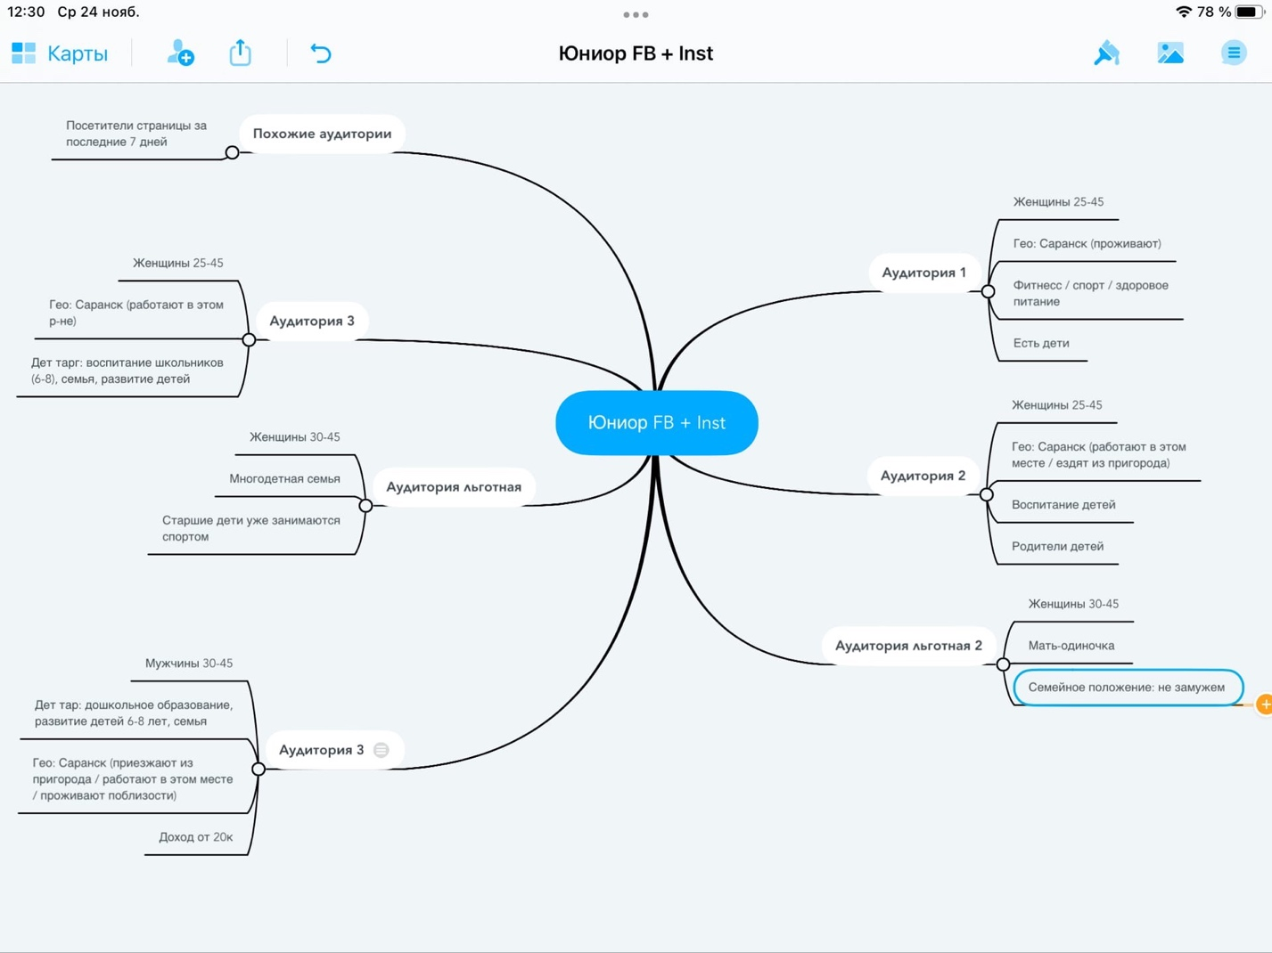

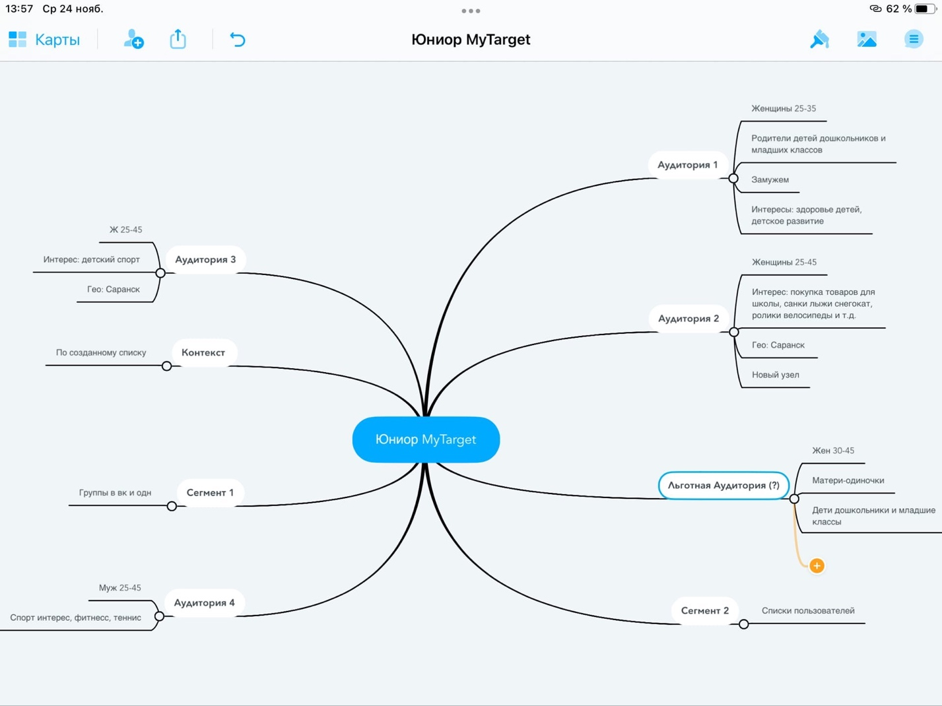

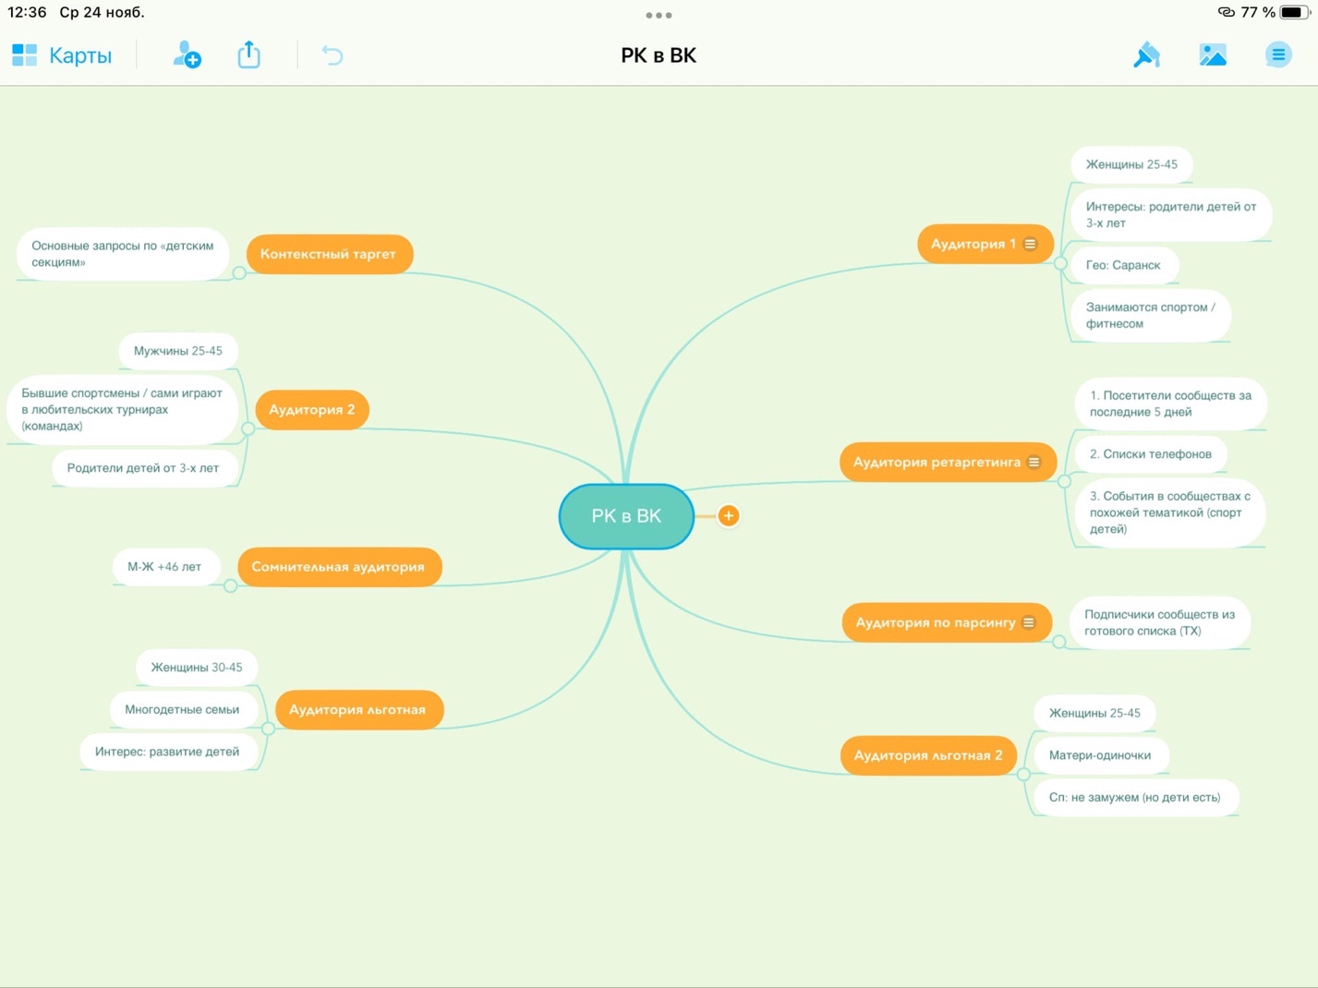

1. Анализ Фейсбука и инстаграма через **Business Suite** показал следущее:

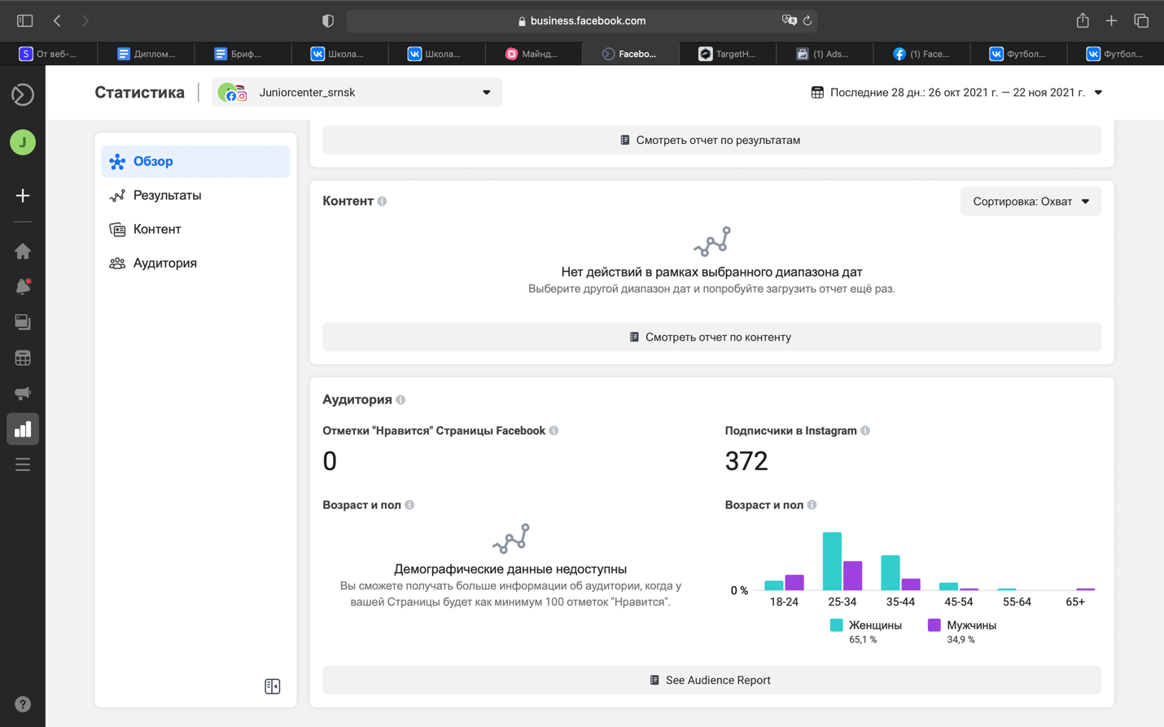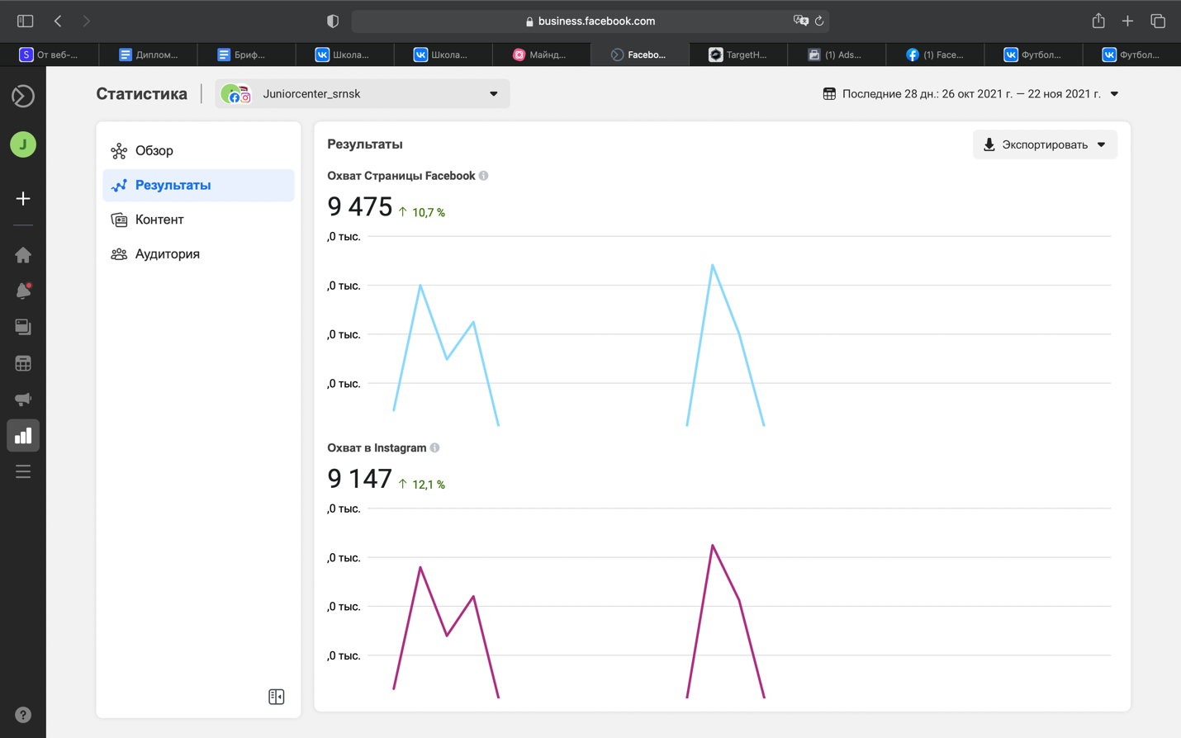

На основе этих данных мы делаем вывод, что в нашей ЦА преобладают женщины 25-45 (что подтверждает слова заказчика из брифа).

Так не забываем про мужчин. Их меньше, но они важны. Возраст 18-24 мы не будем рассматривать, потому что наша цель дети, а значит возраст от 25.

Так же мы видим, что предыдущий таргетолог смог настроить рекламу и охват по инстаграму и фейсбуку показывал хорошие результаты.

1. **Формулировка УТП и вопросов к аудитории**

Вопросы

1. На улице холодает и ребенок все больше сидит в телефоне?

У нас есть решение! Спорт-это время, проведенное с пользой.

А с хорошей компанией и тренером будет еще и весело!

Записывайтесь на бесплатную тренировку и убедитесь сами!

1. Хочешь проводить время с ребенком, но не знаешь как сделать это с максимальной пользой? Спорт-вот решение! Мы не оставляем родителей за дверью в зал, а наоборот вовлекаем в тренировочный процесс. Проведи время с ребенком весело! Спортшкола «Юниор» приглашает вас на бесплатную тренировку!
2. Что самое важное в развитии ребенка: правильный подход, контроль специалиста или возможность родителям наблюдать и участвовать в процессе?

Все и даже больше! Атмосфера семьи и взаимопонимания, индивидуальный подход к каждому ребенку, грамотная программа тренировок и профессиональные играющие тренеры!

Спортивная школа «Юниор». Приходите на бесплатную тренировку и убедитесь сами!

УТП

1. Можно ли верить на слово, если речь идет о развитии ребенка? Конечно нет!

Именно поэтому мы дарим Вам возможность посетить бесплатную тренировку.

Мы показываем на деле наш профессионализм. Запишитесь и убедитесь сами!